C
龙平街函〔2023〕27号
平湖街道办关于区七届人大三次会议
第20230007号建议答复的函

尊敬的邵凯洋、林桂玉等代表：
您提出的《关于加快建设福泽园公墓二期工程的建议》（区七届人大三次会议第20230007号建议）收悉，感谢您对我街道殡葬基础设施建设的关心。我街道对福泽园公墓二期项目非常重视，努力推动相关工作，广泛听取社会各方面意见。现将有关情况答复如下：
一、项目规划基本情况
平湖街道福泽园公墓一期建于1999年，总投资2300万元，设置3000具骨灰安置规模，绝大部分为墓碑葬，2011年已全部用完。2011年以来，辖区死亡人口超过800人，由于家族式合葬共用墓位现象较多，目前约有240具骨灰临时安放。
2013年5月，我街道筹划在公墓一期后山建设公墓二期。2016年，根据市建筑设计研究总院评估，实际可用地28736.45平方米（北侧地块14835.71平方米、南侧地块13900.74 平方米，平面示意图见附件），加上配套道路用地，总计约32000平方米。按照每个墓碑墓位平均占地2平方米规划，可建墓位约3000个。
二、工作推进情况
我街道持续推动福泽园公墓二期相关工作。2013年5月，我街道拟选址原墓区后山建设并申请区发改局立项。2016年1月，区发改局通过了项目前期工作计划。我街道委托市建筑设计研究总院编制该项目可行性研究报告。2016年12月、2017年1月，区民政局、区发改局先后函复表示认可该报告。2017年4月，深圳市规划国土委龙岗管理局复函我街道，因福泽园公墓二期地块超过深圳市土地利用总体规划申请用地要求，且用地全部位于基本生态控制线范围内，暂无法按规定办理，建议另行选址。自此，平湖福泽园公墓二期工作搁置。
2019年开始，区人大代表为推进平湖福泽墓园二期多次向区人大提交建议书。2021年3月，我街道再次按照要求向市规划国土委龙岗管理局提交该项目CAD版图纸等相关资料；5月，我街道向市规划国土委龙岗管理局致函商请核查用地权属问题。复函认为：申请核查地块征转手续完善，不涉及行政划拨用地、自然保护地等问题。除保持电话、微信联系外，我街道还多次到区民政局、区规划土地监察局等单位寻求问题解决办法。
围绕平湖街道福泽园墓园二期项目，我街道在市规划国土委龙岗管理局、区民政局等单位支持下，做了大量前期准备工作。
三、墓位需求情况
近年来，平湖常住人口死亡人数每年60至70人，加上原籍外出工作及香港同胞每年死亡人数，合计每年死亡人口超过80人。2016年开展一次评估，当时平湖总人口超过50万人，且仍有上升趋势。2010到2016年，常住人口死亡人数每年约80人，加上原籍外出工作及香港同胞每年死亡人数约50人，合计每年死亡人口约130人，按照一人一位计算，每年需求墓位130个。
由于群众思想观念的变化以及墓位紧缺原因，家族式合葬较多，实际需求墓位大大减少。从刚性需求看，2011年一期墓位用完至今11年来，实际约有240具骨灰临时安放，预估刚性需求每年约20个。二期建成后，墓位供给充足，加上人口老龄化等因素，死亡人口会有所增加，预计届时需求每年约25个，较之前评估大幅度减少。如二期项目3000个墓位建成后，可以满足平湖未来约100年需求，彻底解决墓位紧缺问题。
四、面临的主要问题
由于该项目的特殊性及形势的发展变化，启动项目建设可能造成的社会影响需慎重评估：
（一）对周边企业和居民群众生产生活造成的影响以及由此可能引发的社会不稳定因素需慎重评估。拟建项目周边相当多居民，可能会予以强烈抵制，甚至采取一些过激方式。平湖垃圾焚烧厂、卓越星源、天鹅湖畔等群体性事件给平湖各项工作造成很大被动，甚至在全区造成较大负面影响。
（二）对毗邻新兴产业项目甚至整个平湖片区重大战略定位的影响需慎重评估。该项目毗邻的辅城坳全球招商产业用地地块，可能会引进全市战略新兴产业重大项目。由于传统思想观念根深蒂固，大规模墓园扩建甚至对整个平湖片区未来“龙岗西核”和“全市高新产业基地、全市重点发展片区”的重大战略定位也会有一定影响，需慎重评估。
（三）人口形势的变化和群众思想观念的转变。目前辖区实际墓位需求与早年评估相比下降幅度较大，二期建成后，六七十年甚至更长时期，存在大量墓位剩余，这与全区乃至全市墓位极为紧缺的状况形成鲜明对比，致使项目服务范围是否扩大到全区，辖区群众是否接受需慎重评估。
综上，该项目启动建设制约因素较多，且解决难度较大。近期，我街道通过工作走访、会议等多种场合，以当面或电话等方式听取辖区居民以及企业等社会单位的意见，从目前收到的反馈情况看，有不少居民、企业对该项目不理解不支持，部分群众情绪激动，如果继续建设可能会引发群体性事件。我街道已将上述情况向街道主要领导、分管领导及街道人大工委作了汇报。
五、下一步工作安排
接下来，我街道将继续统筹考虑该项目实际需求和负面影响，更好地服从服务于经济和社会工作大局，更好地保障辖区广大群众的根本利益和平湖片区的长远发展。
（一）继续对项目可能造成的社会影响进行慎重认真评估，广泛征求辖区群众以及社会单位意见。
（二）暂不进行二期项目的立项申报等工作。
（三）做好福泽园公墓骨灰楼维护。目前，平湖街道福泽园公墓骨灰楼设计存位990具，尚剩余750具，可以满足未来30年存放需求。
再次感谢您对我街道殡葬基础设施建设的关心指导，欢迎继续提出宝贵意见。
专此致函。

附件：平湖街道福泽园公墓二期规划示意图

深圳市龙岗区平湖街道办事处
2023年5月4日
（联系人：蓝庆安，手机：13925228823；唐怀果，手机：15814088028）

附件

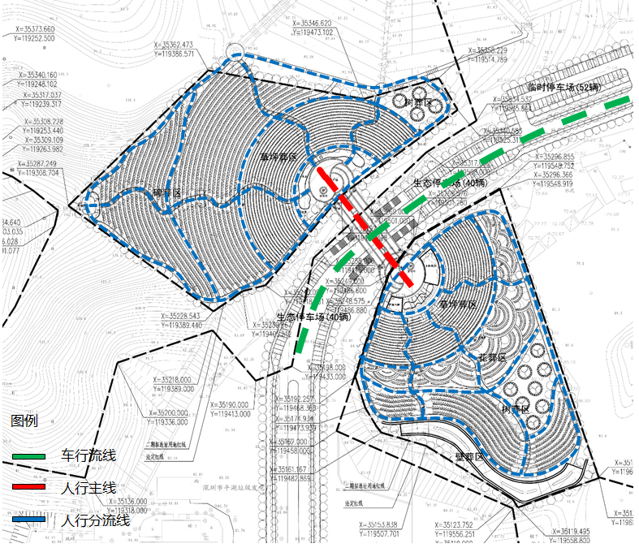
平湖街道福泽园公墓二期规划示意图

